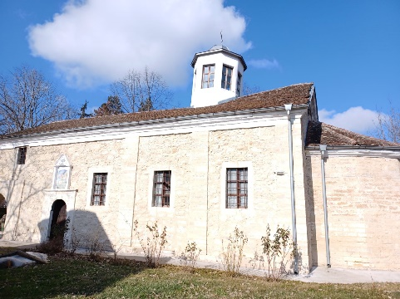
ОБРЪЩЕНИЕ

Уважаеми дами и господа – жители и потомци на родове от село Делейна, имаме честта и удоволствието да Ви информираме, че на 16.01.2024 г. инициативен комитет в състав: отец Мариян, Огнян Тончев и Николай Николов, бяха приети на аудиенция при Негово Високопреосвещенство Даниил – митрополит на Видинска епархия.
На срещата бе получена благословия и подкрепа на инициативата за ремонт на покрива на храма „Св. вмчк Георги Победоносец“ в нашето село, както и уверение за финансова помощ.
За целта се откри дарителска сметка с титуляр по сметката и отговорност за извършване на всички административни и други дейности Николай Николов. Дарения ще се набират и на ръка срещу приходно-разходен документ, както и чрез кутии, които ще бъдат поставени в храма и магазина на село Делейна.
Титулярът ще прави отчет на всяко тримесечие пред църковното настоятелство при храма и общността на с. Делейна.
Дарителска сметка:
IBAN: BG46STSA93000030585593 BIC: STSABGSF
Име на клиент: ЦЪРКВА СВ. ВМЧК ГЕОРГИ ПОБЕДОНОСЕЦ
Customer name: CARKVA SV VMCK GEORGI POBEDONOSEC
Информираме Ви, че към момента вече са налични 1500 лв. Сума, събрана от дарения, 1000 лв. от които предоставени от Николай Николов, набрани по време на благотворителната кампания при разпространение на неговата книга.
От страна на Негово Високопреосвещенство Даниил, в отговор на отправена му от нас официална покана, получихме уверение, че ще посети скоро нашето село и църква, където заедно всички да присъстваме на Света литургия, давайки начало на нашето добро дело.
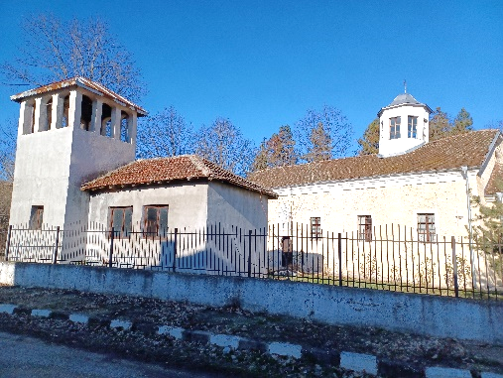
На всеки дарител, след приключване на ремонта, ще бъде връчен благодарствен адрес.
Ремонтът предстои да обхване на начален етап покрива, купола и вътрешното пространство на храма и на втори етап – олтарът, иконите, както и прилежащата към него постройка – камбанария (покрив и основно помещение, предназначено за приемна и престой). Изграждане на външен санитарен възел.

В тази връзка е и нашето обръщение към Вас за подкрепа и единение зад тази благородна кауза, така щото да следваме примера, духа и завета на нашите предци към добротворство.
Вярваме, че по този начин и ние ще оставим скромно свидетелство в летописа за нашето селище.

Огнян Тончев - кмет на с. Делейна и
Николай Николов – живущ в с. Делейна

За контакти и допълнителна информация:
Огнян Тончев – 0878 524095
Николай Николов – 0884 402831

